

**第二次实验报告**

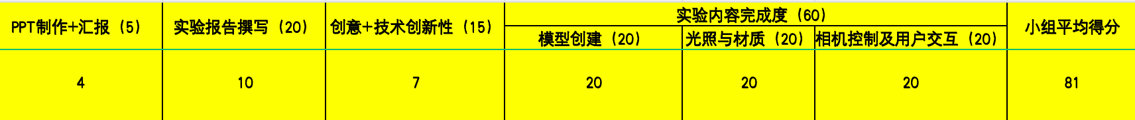

**场景较为简单，实验报告描述较为简单**

**第七组**

**小组成员：拜怡晨 程轩 陈俊杰 曾令腾 魏义卓 符建勇**

目录

一.实验目的 3

二．场景构思 3

2.1 OpenGL 项目 (卧室房间) 3

2.2 3ds Max 项目 (书本城堡) 3

三.实验内容 4

3.1 OpenGL 项目 (卧室房间) 4

3.2 3ds Max 项目 (书本城堡) 4

四．实验结果 5

4.1 OpenGL模型 5

4.2 3DsMax模型 8

五．实验环境（描述实验环境） 9

六.实验总结 拜怡晨: 总结与感想 10

七．实验分工 13

# 一.实验目的

本次实验的目的是通过创建一个三维场景，熟悉三维图形的建模和渲染技术。我们将了解光照、材质和纹理对场景视觉效果的影响，提升在复杂场景建模、渲染及交互方面的实践技能。三维图形在电影、游戏、建筑等多个行业中都有广泛应用，可以提供更加生动逼真的视觉效果，帮助人们更好地理解和交流复杂的概念和设计。

# 二．场景构思

**2.1 OpenGL 项目 (卧室房间)**

**设计理念**：

* 场景设置为一个典型的卧室，包含各种日常家具。
* 使用基本的几何体（如立方体、球体）来构建家具和房间结构。
* 通过纹理和材质的应用，增强场景的真实感。

**场景构成元素**：

* **房间**：包括房间的地板、墙壁和天花板。
* **家具**：如床、床头柜、衣柜、橱柜、钢琴等。
* **光影效果**：通过顶灯和台灯的光源设置，实现不同的光照效果。

**色彩搭配和光影效果**：

* 使用温暖的色调和柔和的光照，营造舒适的卧室氛围。
* 控制不同光源的开关，以展示不同的光影效果。

**2.2 3ds Max 项目 (书本城堡)**

**设计理念**：

* 创建一个充满童话色彩的城堡场景，场景从一本书中展开，增加了幻想元素。
* 场景元素包括城堡、风车、树木、小屋等，均匀分布在打开的书页上。
* 使用丰富的纹理和材质，确保每个元素都有详细的视觉效果。

**场景构成元素**：

* **城堡**：高耸的塔楼和坚固的城墙，呈现出典型的中世纪风格。
* **风车**：增加了动态和趣味性。
* **树木和小屋**：增强了场景的层次感和真实感。
* **书本**：场景的基础，通过打开的书页展示整个童话世界。

**色彩搭配和光影效果**：

* 使用鲜艳的色彩和清晰的纹理，增强场景的视觉吸引力。
* 通过设置环境光和漫射光，提升场景的立体感和层次感。

# 三.实验内容

**3.1 OpenGL 项目 (卧室房间)**

1. **模型构建**：
   1. 使用基本几何体（如立方体、四棱台、球体）构建房间和家具。
   2. 通过 glPushMatrix() 和 glPopMatrix() 保存和恢复 OpenGL 矩阵堆栈的状态，确保每个物体的变换不会影响其他物体。
2. **纹理材质**：
   1. 导入和应用纹理贴图。使用 OpenGL 的 glTexEnvf() 和 glBindTexture() 函数来设置和激活纹理贴图。
   2. 为每个几何体指定纹理坐标，确保纹理正确应用。
3. **光照设置**：
   1. 使用 OpenGL 设置环境光源和漫射光源。
   2. 通过按键控制顶灯和台灯的光照开关，实现不同的光影效果。
4. **用户交互**：
   1. 实现视点和焦点的移动与缩放。通过 W、A、S、D 键控制视点移动，I、O 键实现视点缩放，K、L 键控制焦点移动，Q 键恢复默认视点，ESC 键退出程序。

**3.2 3ds Max 项目 (书本城堡)**

1. 模型构建

1. **创建书本**：
   1. 使用基本的盒子形状建模书本。
   2. 挤出页面并应用弯曲修改器以模拟展开的书。
2. **城堡和村庄**：
   1. 使用圆柱体和立方体建模城堡的塔楼、墙壁和屋顶。
   2. 模型村庄的小屋、风车和其他建筑。
3. **树木和植被**：
   1. 使用简单的几何形状（例如圆柱体和锥体）建模树木。
   2. 复制和排列树木以创建森林效果。

2. 光照设置

1. **主光源**：
   1. 添加一个主光源模拟太阳光。
2. **辅助光源和环境光**：
   1. 添加辅助光源以减少阴影并突出场景细节。
   2. 调整环境光照以确保整体亮度和对比度适中。

3. ui交互

1. **相机设置**：
   1. 在场景中设置多个相机视角。
   2. 配置相机路径或动画，使用户可以切换视角。
2. **UI设计和交互实现**：
   1. 设计用户界面元素（如按钮和滑块）以控制相机视角和场景动画。
   2. 使用脚本实现用户交互功能，测试并调整交互功能以确保流畅体验。

# 四．实验结果

### 4.1 OpenGL模型

模型构建：由图4.1.1成功使用立方体、四棱台和球体等基本几何体构建了房间和家具。每个物体通过glPushMatrix()和glPopMatrix()确保变换的独立性。

纹理材质：成功导入并应用了纹理贴图，使用glTexEnvf()和glBindTexture()函数实现了纹理的正确设置和激活。为每个几何体指定了纹理坐标，确保了纹理的正确映射。

光照设置：通过OpenGL设置了环境光源和漫射光源，通过按键控制顶灯和台灯的光照开关，实现了光影的实时变化，增加了场景的立体感和真实感。

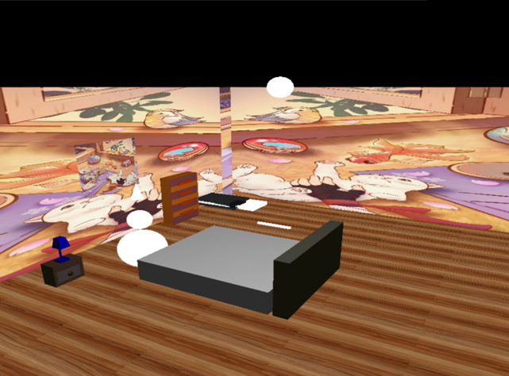

图 4.1.1 OpenGl-room完整模型展示（开启所有灯光）

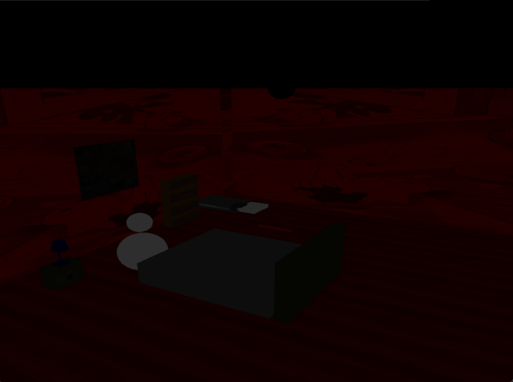

图4.1.2 room关闭所有灯光后

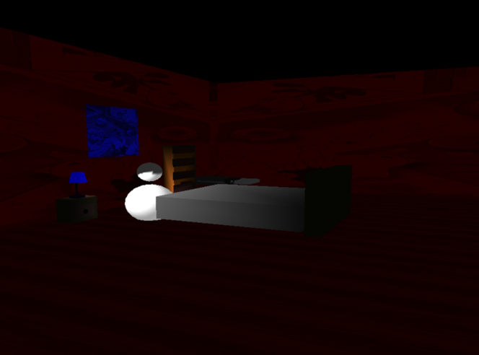

图4.1.3 room点击2仅开启点光源

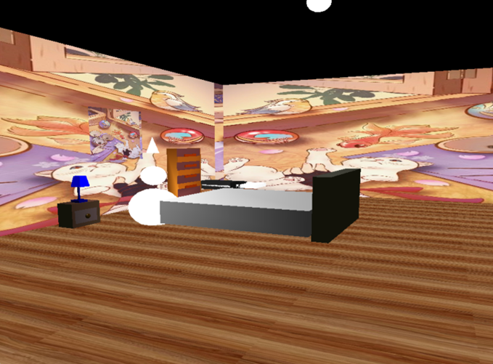

图4.1.4点击1开启环境光room房间

用户交互：实现了视点和焦点的移动与缩放。W、A、S、D键用于视点移动，I、O键用于视点缩放，K、L键控制焦点移动，Q键恢复默认视点，ESC键退出程序。用户交互流畅，响应迅速。

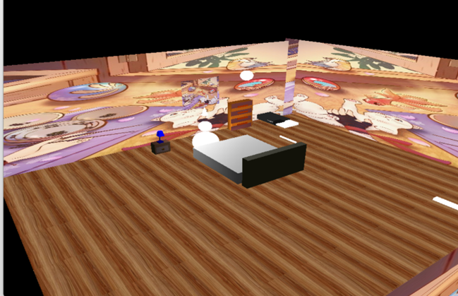

图4.1.5点击wsad kl io移动视角截图

### 4.2 3DsMax模型

**由图4.2可知模型构建：**

书本模型：我们使用盒子形状挤出页面并应用弯曲修改器，成功模拟了展开的书本效果。城堡和村庄：使用圆柱体和立方体成功构建了城堡的塔楼、墙壁和屋顶，以及村庄的小屋、风车等建筑。树木和植被：使用圆柱体和锥体等简单形状建模树木，通过复制和排列创建了森林效果。

**光照设置：**

主光源：添加了一个模拟太阳光的主光源，场景明亮且光影效果自然。

辅助光源和环境光：添加了辅助光源和环境光，场景细节丰富，阴影柔和，整体亮度和对比度适中。

**UI交互：**

相机设置：在场景中设置了多个相机视角，用户可以通过UI元素轻松切换视角。

UI设计和交互实现：设计了直观的UI界面，包括按钮和滑块等元素，用于控制相机视角和场景动画。通过脚本实现了用户交互功能，交互体验流畅且易于操作

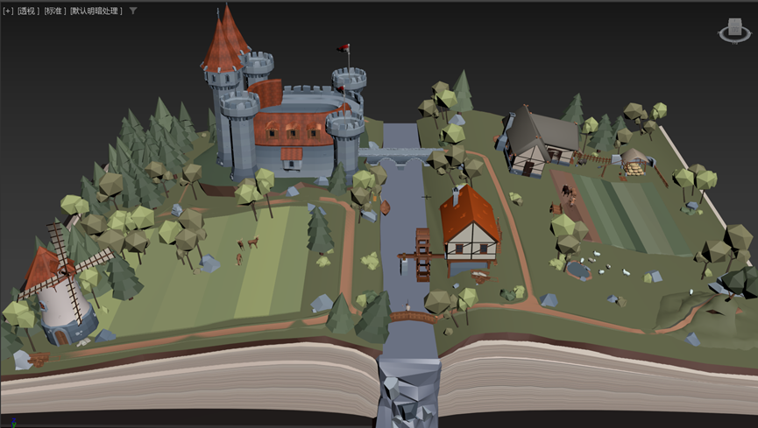

图4.2 3DsMAX项目完整展示

# 五．实验环境（描述实验环境）

本次实验的实验环境是一个基于OpenGL和3ds Max的虚拟现实实验室。实验室中有两个主要区域：OpenGL项目区和3ds Max项目区。

**OpenGL项目区：**

这个区域被设计成一个实验室中的一个房间，墙壁、地板和天花板由OpenGL的基本几何体构建而成，如立方体、四棱台和平面。家具如桌子、椅子、书架等也是使用基本几何体建模而成。

墙壁上贴有不同的纹理，例如木纹、砖纹等，通过OpenGL的纹理映射功能实现。每个几何体都有正确的纹理坐标，以确保纹理正确贴合。

在实验室中设置了环境光源和漫射光源，模拟室内光照。通过按键控制顶灯和台灯的光照开关，以实现不同的光影效果。

用户可以通过键盘按键进行交互，W、A、S、D控制视点移动，I、O控制视点缩放，K、L控制焦点移动，Q恢复默认视点，ESC退出程序。

**3ds Max项目区：**

这个区域被设计成一个室外场景，包括城堡、村庄、树木和植被等元素。

城堡的塔楼、墙壁和屋顶使用圆柱体和立方体建模，而村庄的小屋、风车等建筑也是使用相似的基本几何体建模而成。

树木和植被是用简单的几何形状（例如圆柱体和锥体）建模的，通过复制和排列树木来创建森林效果。

在这个区域中设置了主光源以模拟太阳光，并添加了辅助光源和环境光，以增强场景的亮度和对比度。相机设置允许用户切换不同的视角，并通过相机路径或动画进行观察。

UI设计和交互：

在实验室中设置了一个控制面板，上面有按钮和滑块等UI元素，用于控制相机视角和场景动画。通过脚本实现了这些用户交互功能，并不断测试和调整以确保用户体验流畅。

整个实验环境提供了一个综合的学习和实践平台，让我们能够在虚拟环境中探索OpenGL和3ds Max的功能，并通过实践加深对三维图形编程和建模的理解。

# 六.实验总结 拜怡晨: 总结与感想

问题描述：在构建OpenGL房间模型时，我遇到了如何在保持场景清晰度的同时，有效地使用多个基本几何体来模拟复杂物体的挑战。例如，家具的形状通常不是简单的立方体或球体。

解决方案：我通过组合多个基本几何体，并使用glTranslatef()和glRotatef()等函数进行变换，来模拟复杂家具的形状。例如，通过多个立方体堆叠并旋转来模拟书架或椅子。

实验感想：这次实验让我更加理解了OpenGL在3D建模方面的强大功能。虽然开始时有些困难，但通过不断尝试和调整，我最终成功地构建了出令人满意的房间模型。这让我更加坚信，只要有耐心和细心，就可以通过编程实现许多令人惊叹的视觉效果。

**陈俊杰:** 总结与感想

问题描述：在尝试将纹理贴图应用到OpenGL模型上时，我发现纹理坐标的匹配非常关键，否则纹理会出现拉伸或扭曲。

解决方案：我仔细检查了纹理图片的尺寸，并确保了纹理坐标与模型的UV映射相匹配。此外，我还使用了glTexParameterf()函数来调整纹理的过滤方式，以获得更平滑的效果。

实验感想：这次实验让我深刻体会到了纹理在3D渲染中的重要性。正确的纹理不仅可以使模型看起来更加真实，还可以增加场景的细节和深度。通过不断尝试和调整，我逐渐掌握了纹理贴图的技术，并在项目中得到了很好的应用。

**程轩：**总结与感想

问题描述：在设置OpenGL的光照时，我发现光源的位置、颜色和强度对场景的渲染效果有着显著的影响。在实现用户交互功能时，我发现如何准确地捕捉和处理键盘输入是一个挑战。

解决方案：我通过调整glLightfv()函数中光源的参数，以及使用glEnable()和glDisable()函数来控制光源的开关，来找到最适合的光照设置。同时，我还使用了glMaterialfv()函数来调整物体的材质属性，以更好地与光照效果相结合。并使用了glutSpecialFunc()函数来注册一个回调函数，用于处理特殊键（如W、A、S、D等）的输入。在回调函数中，我根据按键的不同来更新视点和焦点的位置或缩放级别。

实验感想：光照设置是OpenGL中非常重要的一环。通过调整光源和材质的参数，我可以创造出不同的光影效果，使场景更加生动和逼真。这次实验让我更加深入地理解了光照在3D渲染中的作用和原理。

**曾令腾：**总结与感想

问题描述：在3ds Max中建模书本时，我发现如何准确地模拟书页的弯曲和厚度是一个挑战。在3ds Max中设置光照和UI交互时，我发现如何平衡场景的整体亮度和对比度，以及如何实现流畅的交互体验是一个挑战

解决方案：我使用了挤出修改器和弯曲修改器来模拟书页的弯曲效果。同时，我还调整了模型的厚度和材质属性，以使其看起来更加逼真。我通过调整主光源和辅助光源的参数，以及使用环境光来平衡场景的整体亮度和对比度。同时，我还使用了3ds Max的动画和脚本功能来实现用户交互功能，如切换相机视角和控制场景动画。

实验感想：3ds Max是一个功能强大的建模工具。通过这次实验，我学会了如何使用基本的几何体和修改器来创建复杂的模型。虽然过程中遇到了一些困难，但通过不断尝试和调整，我最终成功地创建了出令人满意的书本模型。这让我感到非常兴奋和满足。并且，正确的光照设置不仅可以使场景看起来更加真实和生动，还可以增强用户的沉浸感。而流畅的交互体验则可以让用户更加轻松和愉悦地浏览和交互场景。

**魏义卓：**总结与感想

问题描述：在3ds Max中建模城堡和村庄时，我发现要平衡模型的复杂度和细节度，同时保持场景的流畅加载和渲染是一个挑战。特别是当场景中有很多建筑物和植被时，如何优化模型以减少资源消耗变得尤为重要。

解决方案：为了优化模型，我采用了多种方法。首先，我尽量使用低面数的几何体来模拟复杂的形状，如使用简单的立方体或圆柱体作为建筑物的基础形状，并通过修改器和贴图来增强细节。其次，我使用了3ds Max的实例化功能来复制和排列树木，这样可以减少场景中的模型数量，同时保持视觉效果的丰富性。最后，我仔细检查了模型的材质和贴图，确保它们不会过度消耗显存。

实验感想：这次建模城堡和村庄的实验让我深刻体会到了优化模型的重要性。通过不断尝试和调整，我学会了如何在保持场景视觉效果的同时，减少资源消耗。这次实验也让我更加熟悉了3ds Max的建模技巧和工具，为我未来的3D创作提供了宝贵的经验。

**符建勇：**总结与感想

问题描述：在3ds Max中设置光照和营造场景氛围时，我发现如何模拟真实的光照效果和创造出符合场景氛围的光影效果是一个挑战。

解决方案：为了模拟真实的光照效果，我仔细研究了真实世界中光源的属性和特点，并在3ds Max中进行了相应的设置。我使用了主光源来模拟太阳光，并调整了光源的位置、颜色和强度，以产生逼真的阴影和光影效果。同时，我还添加了辅助光源和环境光来增强场景的细节和层次感。为了营造出符合场景氛围的光影效果，我使用了不同的光照技巧和材质设置。例如，在夜晚场景中，我降低了主光源的亮度，并增加了辅助光源的数量，以营造出柔和而温暖的氛围。同时，我还使用了不同的材质贴图和反射设置来模拟不同物体在光照下的表现。

实验感想：这次光照与场景氛围设置的实验让我更加深入地理解了光照在3D场景中的作用和重要性。通过不断尝试和调整，我学会了如何模拟真实的光照效果并创造出符合场景氛围的光影效果。这次实验不仅提升了我的技术水平，也让我对3D创作有了更深刻的认识和理解。

# **七．实验分工**

**拜怡晨（18%）：room绘制及交互**

**陈俊杰（18%）：room场景交互，3dsmax场景绘制，ppt**

**程 轩（16.5%）：room场景绘制，ppt**

**曾令腾（17.5%）：3dsmax场景绘制，实验报告撰写**

**魏义卓（15%）：3dsmax场景交互，实验报告撰写  
符建勇（15%）：room场景优化，实验报告撰写**